应用预卸载功能的实现
所谓应用的预卸载，指的是在手机重启或者手机更新系统后，手机在后台静默的卸载某些指定的预安装的应用，安卓中实现静默卸载应用的方法主要有两种：1、代码中通过pm uninstall -r命令卸载，2、通过调用系统隐藏的API接口来实现；下面结合M54T_Reliance_6.0项目分别介绍这两种方法的实现。
- 通过通过pm uninstall -r命令实现应用的静默卸载
在安卓中可能有的系统信息没有直接提供API接口来访问，为了获得系统信息，我们可能在代码中需要用到shell指令来获取信息，即通过开启一个本地的进程，来执行该命令即可。 Process的产生有两种方式：一个是Runtime.getRuntime.exec(cmd)，另一种是通过ProcessBuilder的builder.start(),但是官方推荐是使用ProcessBuilder,此处使用的类就是ProcessBuilder这个类，其一个构造方法如下，
public ProcessBuilder(String... command) {
this(new ArrayList<String>(Arrays.asList(command)));
}
从这个方法我们可以知道，ProcessBuilder可以接受一些字符串形式的命令。以下是本项目中涉及的代码：
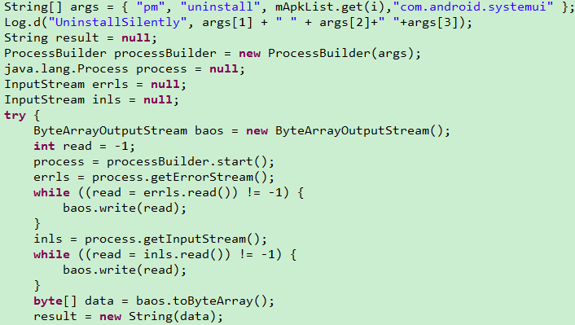
上面代码中args字符串数组就是传输给ProcessBuilder的shell指令以及相应的参数，mApkList中存储了需要删除的应用的包名，com.android.systemui只是一个额外的标志，在后面部分会详细解释，processBuilder.start();执行后会返回一个process对象，该对象中就封装了shell命令执行后返回的结果。
上面代码中执行了pm uninstall命令，每一次循环相当于执行了shell命令：pm uninstall packageName，然后代码会执行到pm.java中的run方法，
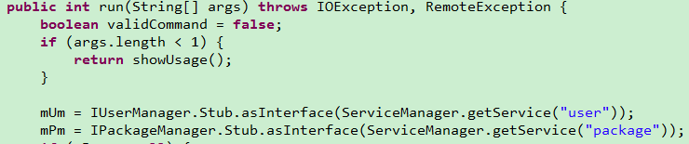
Run方法接收我们传过来的参数，并通过AIDL获得调用可以获得IPackageManager对象，通过该对象是否为空可以判断packageManager是否运行，同时通过以下代码获取IPackageInstaller类型的mInstaller对象，
搜索源码可知IPackageManager.Stub的实现类为PackageManagerService，定位到PackageManagerService的getPackageInstaller()方法，可以确定mInstaller对象对应的是PackageInstallerService类。
确定几个对象的类型以后，重新回到Pm.java的run()方法继续分析，程序运行到String op = args[0];args参数即为我们从ProcessBuilder中传来的字符串数组，这里获得args参数中的第一个字符串，即为uninstall，然后程序会用op字段进行一系列的equals比较，匹配以后，就会调用到runUninstall方法，该方法中有如下代码：
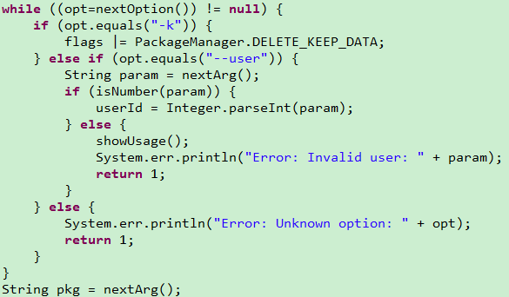
上面代码中通过nextArg()会获得我们在执行代码时传入的的其他参数，最下面的pkg也就是传入的要删除的应用的包名，然后会进行一系列的判断，最后执行到下面部分：
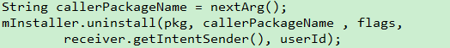
上面代码中callerPackageName在源码中指定为空，这里将其赋值为传入的第三个参数，也就是com.android.systemui字符串，以便在后面部分判断处理，执行完上面代码后，程序会执行IPackageInstaller的uninstall方法，也就是上面找到的PackageInstallerService的uninstall方法：
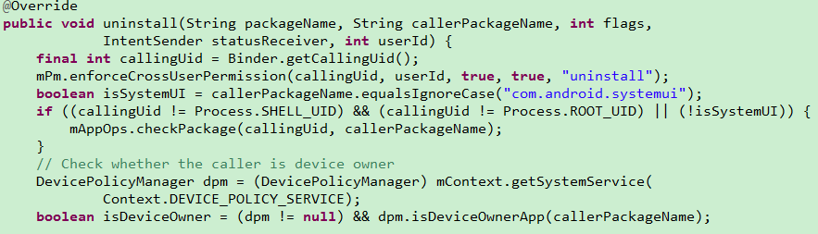
在该方法中首先获取了调用方的UID，并通过UID判断该用户是不是shell用户或者root用户，否则就要调用mAppOps.checkPackage(callingUid, callerPackageName);查看源码中的checkPackage方法可知，该方法用于判断某个包名对应的app是否属于该UID，如果不是则禁止删除该app，这里显示不是，故删除应用会失败。原始代码中callerPackageName字段为NULL，这里由于删除apk对应的起始代码在SystemUI中，故将callerPackageName设置为SystemUI的包名，以屏蔽checkPackage检查。
这里将删除apk的起始代码放在SystemUI中，是由于SystemUI在手机启动后就会自动运行。代码继续执行会到下面部分
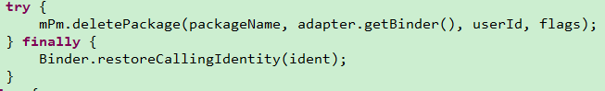
mPm的类型在前面分析过，为PackageInstallerService。之后程序就会执行上面的代码，删除掉对应的应用。

- 直接调用系统隐藏的API接口实现静默卸载
此方法涉及到PackageManager类，该类中有如下隐藏方法：
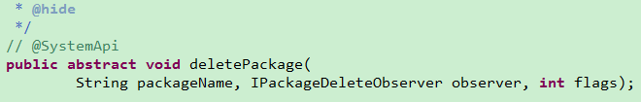
该方法是个抽象方法，并且是系统API，所以需要自己实现，同时查看该方法的参数IPackageDeleteObserver是一个AIDL调用，
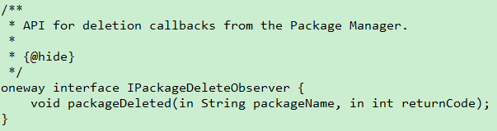
该AIDL中只有一个packageDeleted方法；所以具体实现时，需要自己重写一个类，继承IPackageDeleteObserver.Stub，并实现其packageDeleted方法，然后通过上下文对象Context.getPackageManager获得PackageManager对象，然后直接调用PackageManager的deletePackage方法即可；
ApplicationPackageManager继承和实现了PackageManager，在其deletePackage方法中调用了IPackageManager中的deletePackageAsUser方法：
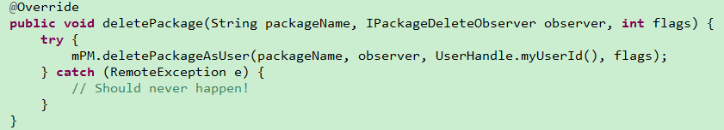
PackageManagerService 继承了IPackageManager.Stub，deletePackageAsUser方法的实现如下：
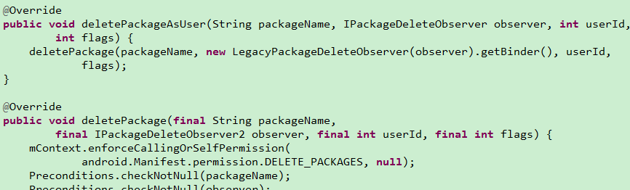
所以最终代码调用仍然会和执行shell命令一样，执行到PackageManagerService 的deletePackage方法。

- 预卸载程序列表的获取
在系统的system/pre-install目录下有一个UNINSTALL文件，其中包含了预卸载的程序的包名和当前版本，所以在代码中可以直接读取该文件获取欲删除的应用的包名，代码中主要是比较VERSION字段和System表中的对应的字段的值是不是相同来判断是否需要执行删除应用的操作。
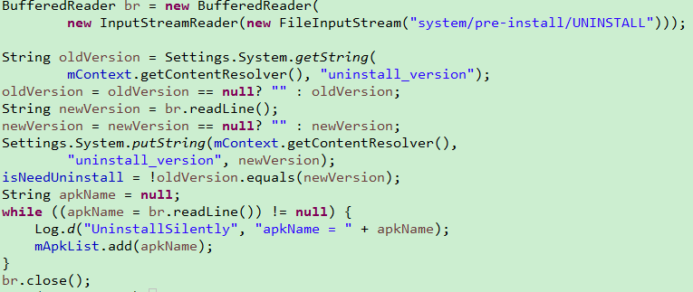

- 权限管理
上述两种卸载方式，均需要在AndroidManifest.xml文件中添加如下权限，该权限属于系统级别的权限，不能在普通的安卓应用中使用

